Міністерство освіти і науки України

Національний університет «Львівська політехніка»


Лабораторна робота № 6

Аналізатор мережевих пакетів Wireshark. Захват та аналіз мережевих кадрів

Варіант № 16

Виконав:

ст. гр. ІР-22
Яцків Олег

Прийняла:

к.т.н, доцент

Влах-Вигриновська Г.І.

Львів – 2023
Мета роботи: За допомогою аналізатора вивчити структуру та типи кадрів у комп’ютерній мережі.

Завдання:

Частина 1
1. Використавши навички з лабораторної роботи №1 «Використання засобів командної оболонки для отримання відомостей про мережу» потрібно виконати:
а) Використовуючи в командному рядку команду ipconfig/all (відображення всіх поточних мережевих з’єднань) визначіть конфігурацію мережі у якій знаходиться ваш ПК.

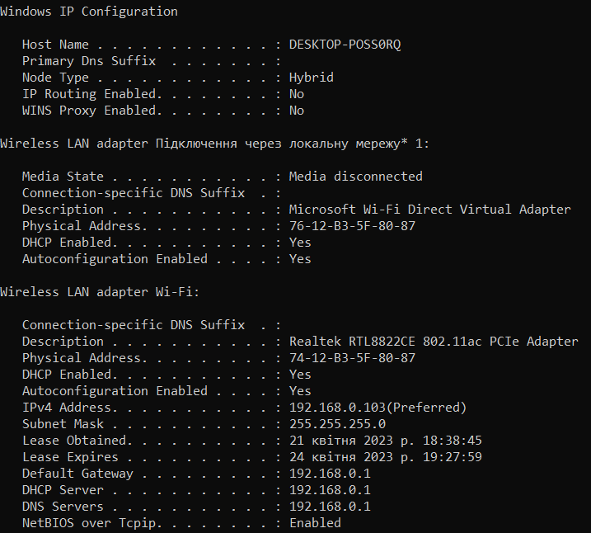

б) Вкажіть власні:
IP-адрес вузла ПК — 192.168.0.103,
IP-адрес шлюзу по замовчуванню (основний шлюз) — 192.168.0.1.

2. Вивчіть кадри Ethernet в даних, захоплених програмою Wireshark.
а) запустіть Wireshark та перейдіть у режим захоплення пакетів.
б) використовуючи команду стрічку згенеруйте ехо-запит на визначений вами вище IP-адрес шлюзу по замовчуванню.
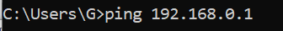
в) Нижченаведений результат захоплення даних в програмі Wireshark відображає пакети, які були згенеровані ехо-запитом вузлового ПК, відправленим на шлюз за замовчуванням. У програмі Wireshark включений фільтр для перегляду тільки ARP- і ICMP-протоколів. Сеанс починається з ARP запиту МАС-адреси маршрутизатора шлюзу, за яким слідують чотири ехо-запити створені за допомогою команди ping і відгуки.

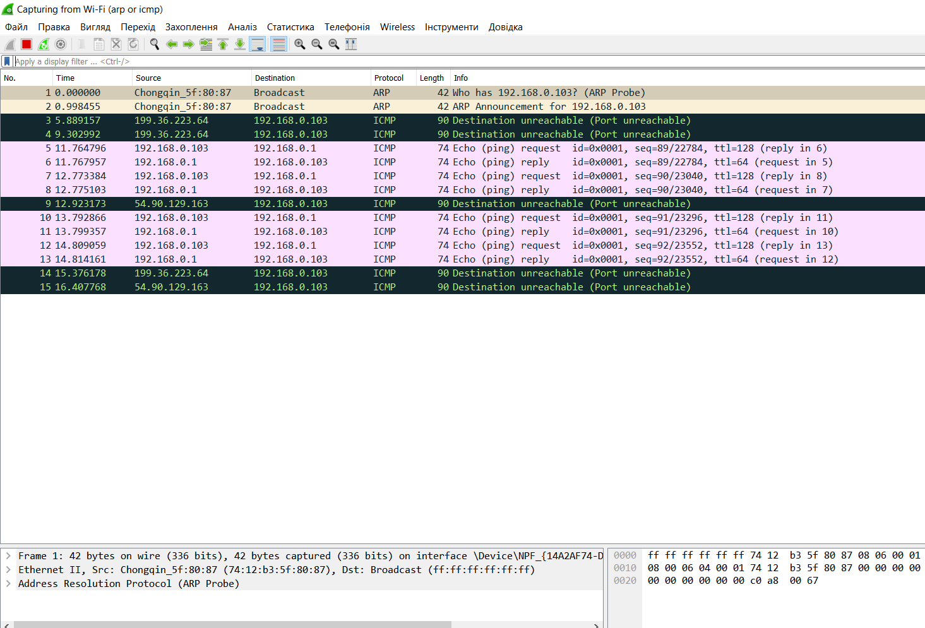

3. Вивчіть зміст заголовків Ethernet II в ARP-запиті.
У наведеній нижче таблиці обраний перший кадр з даних, захоплених програмою Wireshark, і відображені дані в полях заголовка Ethernet II.

Поле | Значення | Опис
Преамбула | Не показано в захопленні даних | У цьому полі містяться синхронізовані біти, оброблені апаратним забезпеченням мережевого адаптера.
Адрес призначення | Широкомовна  розсилка  (ff:ff:ff:ff:ff:ff) | Адреси рівня 2 для кадру. Довжина кожної адреси становить 48 біт або 6 октетів, виражених 12 шістнадцятковими цифрами, 0-9,A-F. Загальний формат — 12:34:56:78:9А:BC.  Перші шість шістнадцяткових номерів позначають виробника мережевого адаптера, а останні - серійний номер пристрою.  Адреса призначення може бути широкомовною (що складається тільки з одиниць), або індивідуальна.  Адреса джерела завжди індивідуальна.
Адрес джерела | Chongqin_5f:80:87 (74:12:b3:5f:80:87)
Тип кадра | 0x0806 | У кадрах Ethernet II це поле містить шістнадцяткове значення, яке використовується для вказівки типу протоколу верхнього рівня в поле даних. Ethernet II підтримує безліч протоколів верхнього рівня. Найбільш поширені такі два типи кадрів:  Значення Опис  0x0800 Протокол IPv4  0x0806 Протокол дозволу адрес (ARP)
Дані | ARP | Містить інкапсульований протокол верхнього рівня. Поле даних в діапазоні від 46 до 1500 байт.
Контрольна послідовність кадру (Frame Check  Sequence-FCS) | Не показано в захопленні даних | Контрольна послідовність кадру, яка використовується мережним адаптером для виявлення помилок при передачі даних. Значення обчислюється комп'ютером відправника, включає адреси, тип і поле даних кадру та перевіряється одержувачем.

Яка особливість змісту поля адреси призначення?
Вона може бути широкомовною або індивідуальною.
Чому перед першим ехо-запитом за допомогою команди ping ПК відправляє широкомовну розсилку ARP?
Аби отримати MAC-адресу призначеного комп'ютера.
Вкажіть MAC-адресу джерела в першому кадрі власного дослідження.
74:12:b3:5f:80:87
Вкажіть ідентифікатор виробника (OUI) мережевого адаптера джерела. 74:12:b3
Яка частина МАС-адреси відповідає OUI?
Перші три пари шістнадцяткових чисел
Вкажіть серійний номер мережевого адаптера джерела.
5f:80:87

4. Щоб виділити частину кадру (в шістнадцятковій системі і ASCII) в панелі відображення пакета у вигляді послідовності байтів (нижній розділ) натисніть на будь-який рядок в середньому розділі. Натисніть на рядок Ethernet II в середньому розділі і подивіться, що буде виділено в панелі відображення пакета у вигляді послідовності байтів.
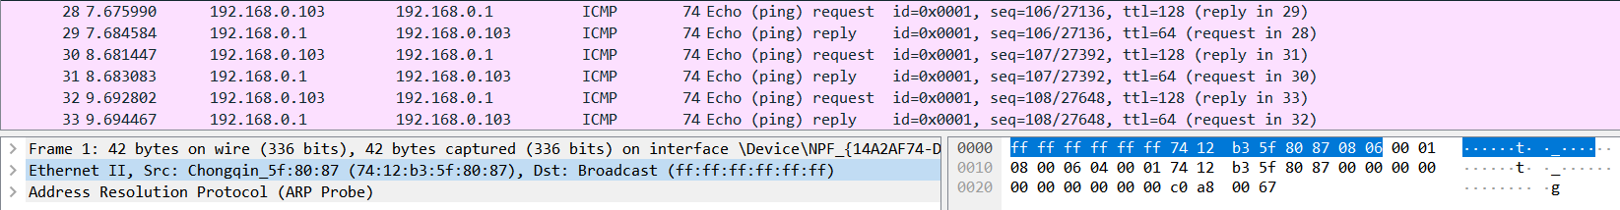

Частина 2
Захоплення і аналіз віддалених кадрів Ethernet за допомогою програми Wireshark.
а) перезапустіть захоплення пакетів в програмі Wireshark. Через вікно командного рядка відправте ехо-запит за допомогою команди ping до одного віддаленого веб-сайту згідно варіанту в завданні 3.2 (лаб. робота 1). Використавши фільтр програми Wireshark відобразіть на екрані тільки трафік ICMP.
№ варіанту | Завдання
16 | Завдання 3.2. www.Baidu.com, www.networkworld.com
Процедура виконання частини 2, згідно частини 1.
б) вивчіть кадри Ethernet в даних, захоплених програмою Wireshark.
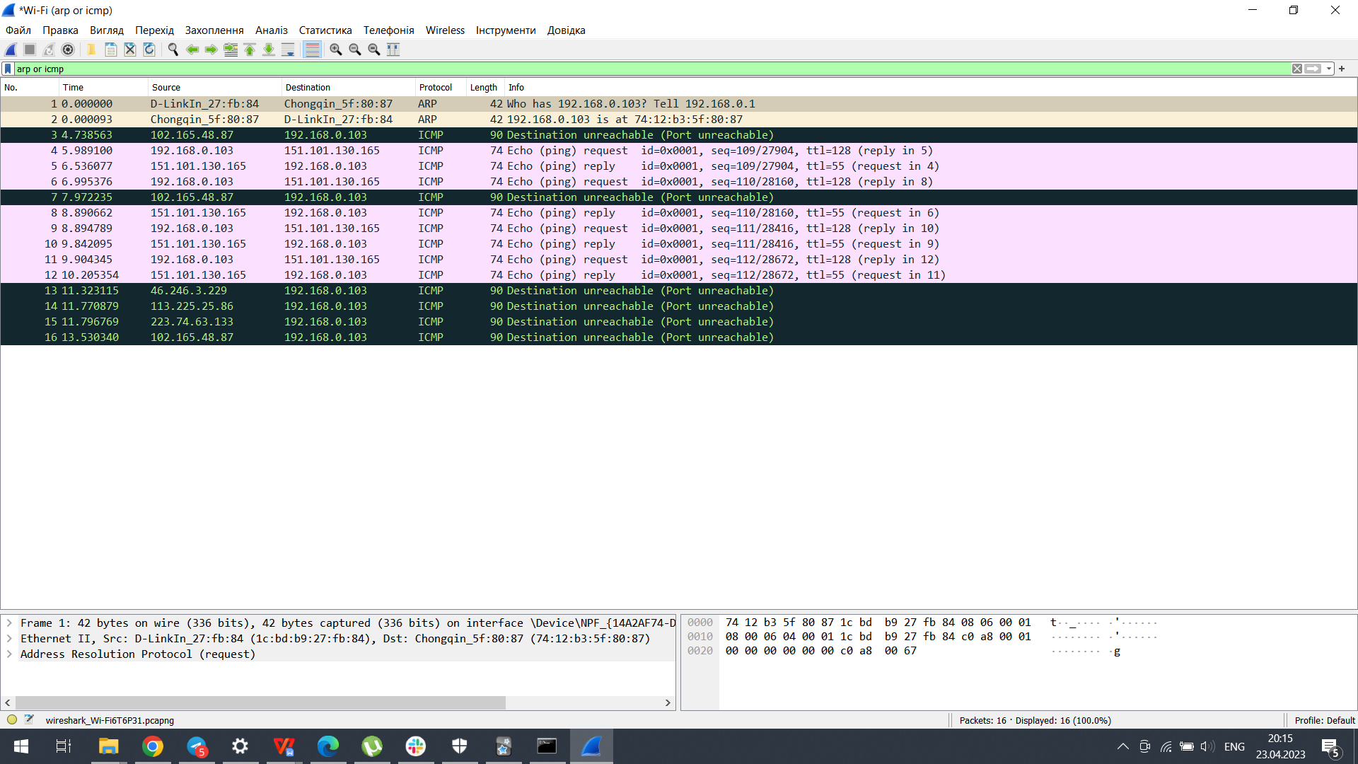
в) зупиніть захоплення пакетів та вивчіть нові дані на панелі списку пакетів в програмі Wireshark.
Вкажіть МАС-адреси джерела і призначення в першому кадрі ехо-запиту за допомогою команди ping захоплених програмою Wireshark.
Джерело: Chongqin_5f:80:87 (74:12:b3:5f:80:87)
Призначення: D-LinkIn_27:fb:84 (1c:bd:b9:27:fb:84)
Назвіть IP-адреси джерела і призначення в поле даних кадру.
Джерело: 192.168.0.103
Призначення: 151.101.130.165
Програма Wireshark не відображує поле преамбули заголовка кадру. Що містить преамбула?
Преамбула містить синхронізовані біти, оброблені апаратним забезпеченням мережевого адаптера.

Висновок:
На цій лабораторній роботі я навчився працювати з програмою Wireshark для аналізу реального мережевого трафіку, аналізувати пакети формату кадру Ethernet II.

